**3.5**

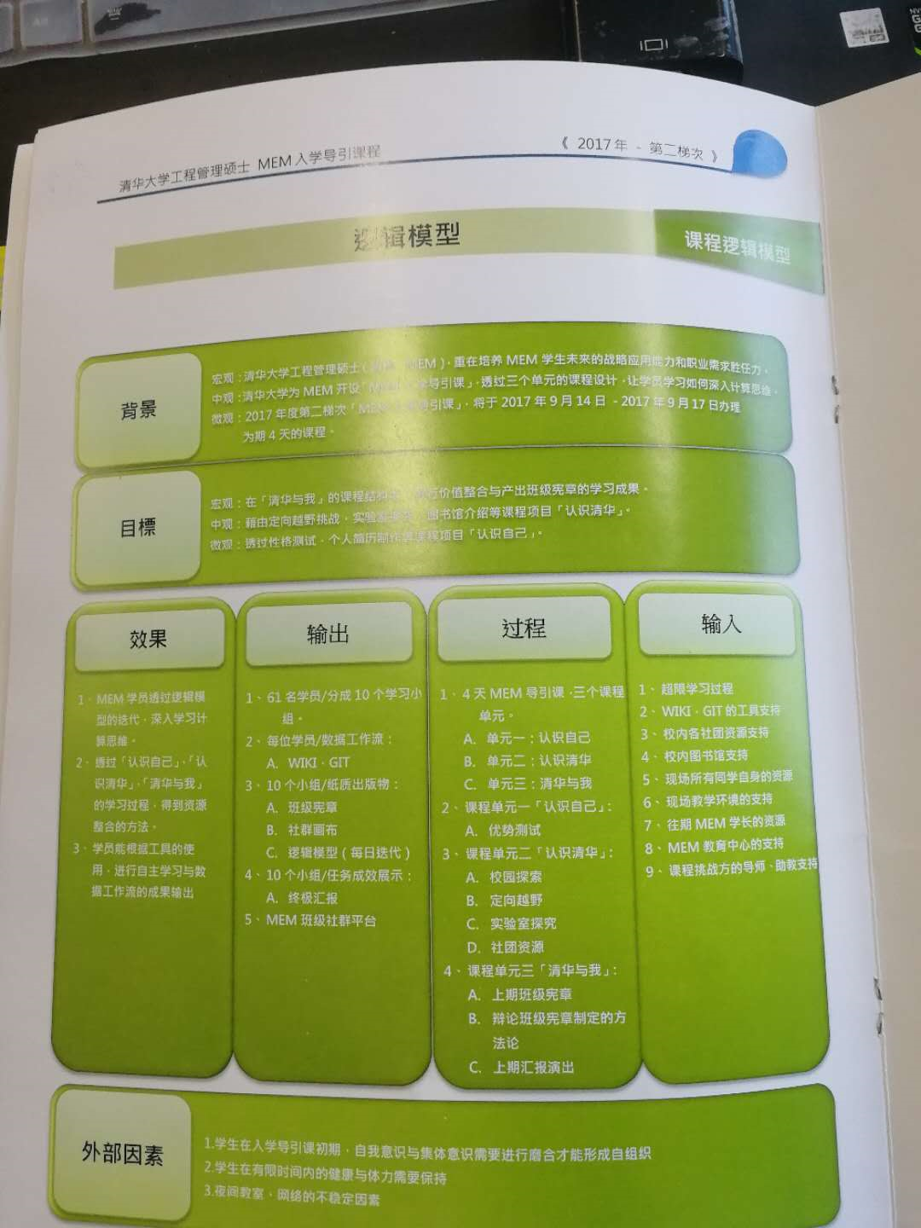

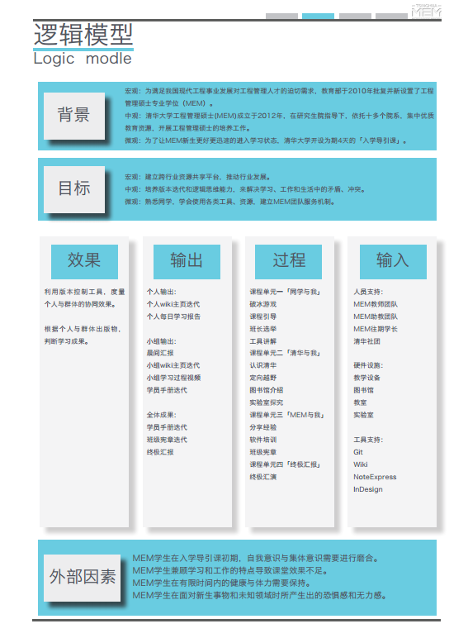

**等离子体医学：**

初步想法：大家进行思想风暴，先考虑关键词，然后我们再对

关键词进行整理排序

等离子体医学**基本的应用**：电切术、消融术（主要是高温切割和化学反应消毒）、伤口愈合处理（低温处理，接近于室温）外科

**背景**要有：包括等离子体自身背景，和应用于医学的背景

四个方向：等离子体与水溶液的相互作用；等离子体与皮肤组织的相互作用；等离子体抗生素；*等离子体癌症治疗*。##copy##<http://cpb.xjtu.edu.cn/index.php/arccolumn/researchfield>

Cancer：

Why Target Immune Cells for Plasma Treatment of Cancer

<https://link.springer.com/article/10.1007/s11090-015-9676-z>

做癌症治疗研究的话：可以先进行一个大体的治疗原理的介绍，之后根据癌症的不同类型例如皮肤癌，血癌等，再确认具体的治疗方案

可能的研究方向：

1、等离子体*不同成分*在治疗中的作用（物理/化学），与传统医学的区别与联系，**原理**

目前的應用現狀，（背景）

2、周围环境对等离子体与生物组织相互作用的影响 **影响因素，工作条件**

3、长期影响和作用效果、*副作用*  **作用效果 优缺点**

4、控制和调节等离子体不同成分的产生比率和速率

5、合适的处理剂量选择，适合人群选择，适合病情

6、即等离子体医学在未来可能的应用 **属于畅想内容**

[等离子体医学_熊紫兰-1.pdf](https://attachments-cdn.shimo.im/GVyRRorpjJckgbxn/等离子体医学_熊紫兰_1.pdf)

比较全的介绍

**等离子体环保：**

类似于文献综述，包括背景（传统污染处理的瓶颈、等离子技术应用的优势）、目标（应用等离子的特殊性质进行污染处理，进行环境保护）。。。

可以从时间线出发、结合现实案例、前沿技术的分析及未来的发展

等离子体应用于环保：哪几个方面 基本的原理 具体的技术应用 优势 劣势 经济效益 市场 现状 前景及发展

对比传统焚烧等工艺与等离子技术的优劣性。

老师提示：一、广泛地从固液气三废入手，进行等离子体在各方面处理污染的调研。二、从某一个特定问题入手，进行具体污染问题的分析。比如雾霾、工业废气、污水。

要有价值性、可读性

可通过请教老师来获取一些不已查找的资料

选择一个具体的问题：雾霾 进行调研

1、背景：雾霾的成因、传统的治理手段和缺陷。

2、技术：等离子体技术在处理雾霾上的原理、优势。

3、困难：等离子技术在处理雾霾上的瓶颈

4、出路：等离子技术的瓶颈如何解决

5、展望 针对不同专业背景

册子：逻辑模型、作者介绍、三章内容

逻辑模型

背景 （李哲）

原理——分类型——

应用 案例--固液气三废 （共同完成）

优势 相对其他技术

困难

展望

分类型：等离子雾霾处理在家庭、工厂、公共单位等不同场合的应用。

关键词（待定）：等离子体、废气、雾霾